题目 4623: 删除数字

基本信息
题号 | 4623
标签 | 蓝桥杯STEMA贪心
难度 | 入门
正确 | 120
来源 | 蓝桥杯十五届STEMA考试 C++试卷（23年12月）

题目描述

老师在黑板上写了一个不超过 500 位的正整数 n（1 ≤ n < 10^{500}），要求同学们删除其中任意 k 个数字，剩余数字的顺序不变，希望得到的数最大。
例如：n = 69134，k = 2，从 69134 中删除 2 个数字，将第一位 6 和第三位 1 删除，得到的新数 934 是最大的。

图片 1:
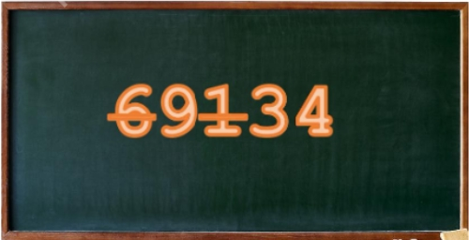

输入

输入两个整数 n 和 k（1 ≤ n < 10^{500}，0 ≤ k < n 的位数），整数之间以一个空格隔开。

输出

输出一个整数，表示删除 k 个数字后，得到的最大数。

样例输入
69134 2

样例输出
934

